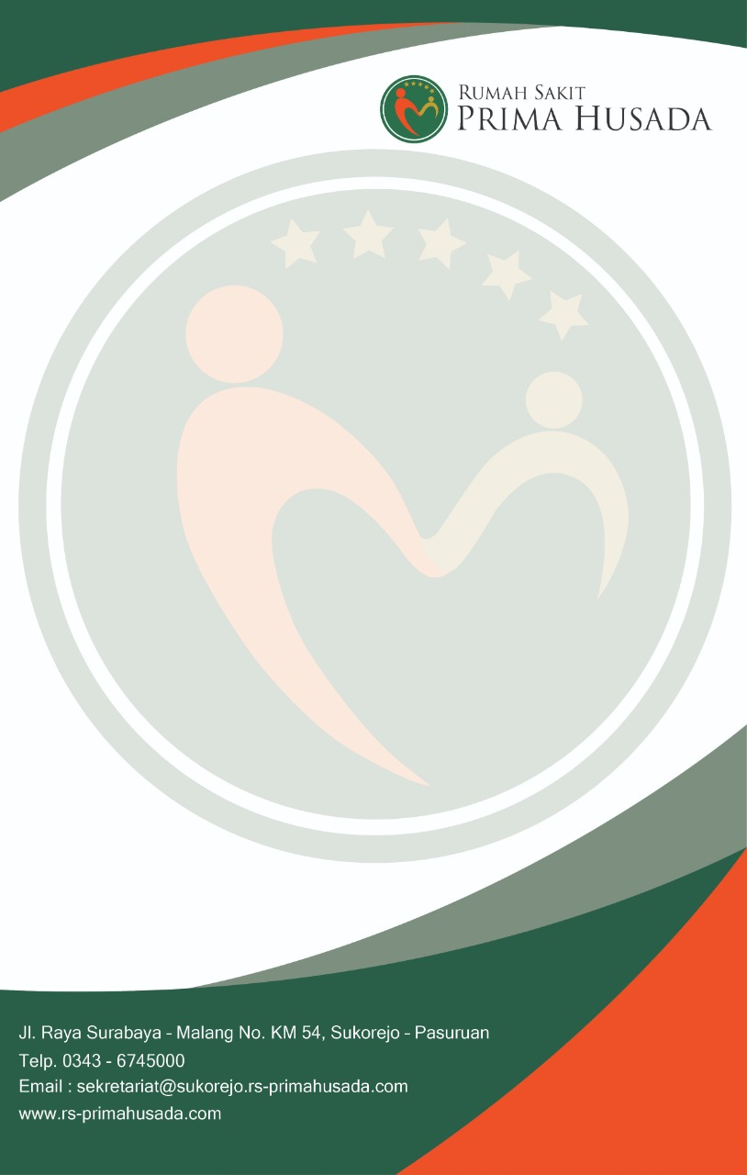

TOR
PERINGATAN HARI ULANG TAHUN
RS PRIMA HUSADA SUKOREJO KE-6
“TOGETHER TOWARDS EXCELLENCE
IN HEALTHCARE”
TAHUN 2025

TOR
PERINGATAN HARI ULANG TAHUN
RS PRIMA HUSADA SUKOREJO KE-6
“TOGETHER TOWORDS EXCELLENCE IN HEALTHCARE”
TAHUN 2025

- LATAR BELAKANG
Rumah Sakit Prima Husada Sukorejo merupakan Rumah Sakit umum swasta yang berlokasi di Jl. Raya Surabaya – Malang KM. 54 Kec. Sukorejo, yang didirikan pada tanggal 11 Januari Tahun 2019, dibawah nauangna PT. Disa Prima Medika. Dalam usianya yang ke-6 tahun, Rumah Sakit Prima Husada Sukorejo terus berusaha untuk dapat memberikan pelayanan kesehatan yang sesuai dengan standar kepada seluruh lapisan masyarakat.
Sebagai salah satu Rumah Sakit swasta di Kabupaten Pasuruan, Rumah Sakit Prima Husada Sukorejo hadir untuk terus berupaya memberikan pelayanan kesehatan yang terbaik dan melaksanakan prlayanan kesehatan dengan mengutamakan penyembuhan dan pemulihan yang dilaksanakan secara serasi dan terpadu. Dalam rangka menyambut dan memeriahkan hari lahirnya Rumah Sakit Prima Husada Sukorejo kami bermaksud menyelenggarakan serangkaian kegiatan sebagai salah satu bentuk rasa syukur kami kepada Tuhan Yang Maha Esa.
Peringatan HUT RS Prima Husada Sukorejo tahun ini mengangkat tema “Together Towards Excellence in Healthcare” yang memiliki nilai kesetaraan, kesinambungan, dan semangat persatuan dalam mencapai standar terbaik untuk kesehatan masyarakat. Untuk itu Rumah Sakit Prima Husada Sukorejo mengajak segenap staf RS Prima Husada Sukorejo dan masyarakat sekitar Rumah Sakit untuk berpartisipasi dalam menyukseskan acara ini dan terciptanya perubahan perilaku hidup yang lebih sehat untuk meningkatkan derajat kesehatan yang menyeluruh dan optimal.
Untuk mencapai tujuan tersebut, maka perlu dilakukan strategi khusus diantaranya melakukan kegiatan penyuluhan kesehatan secara langsung ke masyarakat. Tujuan dari penyuluhan kesehatan adalah tercapainya perubahan perilaku individu, keluarga dan masyarakat dalam membina dan memelihara kesehatan, berperan aktif mewujudkan kesehatan yang optimal sesuai hidup sehat baik fisik, mental dan social.

- TUJUAN
Tujuan dari kegiatan ini adalah :
  - Terperingatinya Hari Ulang Tahun (HUT) RS Prima Husada Sukorejo ke-6
  - Meningkatkan semangat dan motivasi kerja staf RSPHS
  - Menjalin hubungan baik dengan masyarakat sekitar RSPHS
  - Menjalin hubungan yang baik dengan kelompok Hympaudi, anggota PKK, dan kelompok organisasi masyarakat lainnya.
  - Tersedianya kesempatan untuk mempromosikan RSPHS
  - Terdeteksinya SDM RS yang berbakat.

- WAKTU DAN TEMPAT PELAKSANAAN

NO | KEGIATAN | TEMPAT | WAKTU | METODE | SASARAN | JUMLAH PESERTA | PIC ACARA
- RSPHS Go To Community :

1. | Go to F-KUL | Halaman parkiran rumah hijau | Jumat / 10-1-2025  Jam : 06.30 – 08.00 | - Senam lansia dan Senam Staf  - Pemeriksaan gula darah gratis untuk f-kul | Komunitas F-KUL | 100 orang | Tim Geriatri dan Ovi, laboratorium
2. | Go to DOLINA | Hall Cordoba Lt.3 | Sabtu / 4-1-2025  Jam : 13.00 – 15.00 | Senam Ibu Hamil | Komunitas Ibu Hamil | 20 orang | Tim Bidan dan Ovi
3. | Go to Village | Balai Desa / Masjid Desa | Menyesuaikan giat Desa | Penyuluhan layanan RS dan edukasi kesehatan | 3 Desa terdekat RSPHS  a. Lemahbang  b. Jombor  c. Palang | 100 orang/desa | Humas Marketing, Sekretariat dan PKRS
- Hello Care

1. | Visitasi pasien oleh tim manajemen rumah sakit | Rawat inap | Sabtu/ 11-1-2025  Jam : 08.00 – 10.00 | Pembagian merchandise RS (Mug) | - Pasien rawat inap vip  - Pasien rawat inap | 50 | direktur, manajemen
- Care Excellence Ambassadors

1. | PKRS Teladan | Unit masing-masing | Periode 26-12-2024 sampai 11-1-2025 | Obeservasi Supervisi | PIC PKRS Unit | 30 PIC | Ovi
2. | PPI Teladan | Unit masing-masing | Periode 26-12-2024 sampai 11-1-2025 | Obeservasi Supervisi | PIC PPI Unit | 30 PIC | Siska
3. | Mutu Teladan | Unit masing-masing | Periode 26-12-2024 sampai 11-1-2025 | Obeservasi Supervisi | PIC Mutu Unit | 30 PIC | Lidia
4. | MFK Teladan | Unit masing-masing | Periode 26-12-2024 sampai 11-1-2025 | Obeservasi Supervisi | PIC MFK Unit | 30 PIC | Restu
- Small Acts, Big Impacts
1. | Pengajian + Doa Bersama | Masjid RSPHS | Jumat / 10-1-2025 | Pengajian dan doa bersama | Tim Sirrotul Jannah dan Staf RSPHS | 150 orang | Ovi dan Restu
2. | Donor Darah  (Estimasi kegiatan pada bulan januari) | Poli MCU | Kamis / 9-1-2025  Jam : 08.00 – 12.00 | Bakti sosial | Staf dan eksternal | 100 orang | Humas Marketing
- HUT Celebration
1. | Gebyar HUT RS Prima Husada Sukorejo digbung dengan acara General Meeting. | Hall Sakura | Sabtu / 11-1-2025 | General Meeting | Staf RSPHS | All staf | Farmasi+CS+IT+ Manajemen

- DESKRIPSI KEGIATAN
- RSPHS Go To Community
- Kegiatan RSPHS Go to Community merupakan salah satu penerapan program PKRS yaitu pengabdian masyarakat. Kegiatan ini akan melibatkan kelompok masyarakat di sekitar RS. Masyarakat ini akan mendapatkan edukasi kesehatan dari tim penyuluh kesehatan (Kesehatan Masyarakat, Ahli Gizi, Perawat, dan Apoteker) serta medical check up gratis.
- Tujuan Kegiatan
- Meningkatnya derajat kesehatan yang menyeluruh dan optimal
- Tersedianya materi edukasi baik untuk internal dan eksternal.
- Mengasah softskill penyuluh kesehatan
- Menaikkan keterikatan antara masyarakat umum dengan RSPHS
- Memperkenalkan layanan yang ada di RSPHS kepada masyarakat sekitar.

- Hello Care
- Kegiatan Hello Care merupakan kegiatan yang bertujuan untuk meningkatkan kepedulian staf kepada pasien sesuai dengan 7 nilai budi utama RS Prima Husada Sukorejo
- Tujuan Kegiatan
- Menjalin hubungan baik dengan pasien
- Meningkatkan rasa percaya pasien kepada rumah sakit karena pelayanannya yang sesuai standart dan mengedepankan nilai-nilai kepedulian
- Meningkatkan citra baik rumah sakit

- Care Excellence Ambassadors
- Kegiatan ini di nilai secara berkala oleh komite PKRS, PPI, MUTU dan MFK. Dan kegiatan ini akan terus terlaksana para Ambassadors di umumkan tiap GM.
- Tujuan Kegiatan
- Meningkatkan produktivitas karyawan dalam bekerja.
- Terjalinnya hubungan yang harmonis antar staff maupun antar unit
- Menjadikan staf yang unggul dan berkompeten
- Menjalankan program tiap komite.

- Small Acts, Big Impacts
- Kegiatan yang bekerjasama dengan PMI Kabupaten Pasuruan yang merupakan upaya seseorang dalam memberikan sejumlah darahnya yang ditransfusikan kepada orang lain. Sasaran kegiatan adalah staff dan masyarakat umum dengan target 100 orang.
- Kegiatan pengajian dan doa bersama, adalah kegiatan rutin tiap bulan RSPHS. Pada event HUT RSPHS Ke-6 dikemas berbeda dengan pengajian rutin biasanya, yaitu dengan mengundang penceramah yang terkenal di Pasuruan. Sasaran kegiatan ini yaitu anggota Sirrotul Jannah, masyarakat umum dan staf RSPHS.
- Tujuan Kegiatan
- Untuk membantu kegiaatan PMI dalam pemenuhan kebutuhan stok kantong di PMI Kabupaten Pasuruan
- Meningkatkan kesadaran pegawai serta masyarakat tentang pentingnya donor darah
- Meningkatkan pemahaman baik pengetahuan, wawasan dan ilmu agama
- Sarana untuk mempromosikan pelayanan kesehatan yang ada dibawah naungan RSPHS
- Syukuran RSPHS yang sudah berjalan 6 tahun

- HUT Celebration RSPHS
- Gebyra HUT RSPHS dilaksanakan pada tanggal 11 Januari 2025 untuk memperingati Hari Ulang Tahun RSPHS yang KE-6.
- Tujuan Kegiatan
- Terperingatinya Hari Ulang Tahun RSPHS yang ke-6
- Apresiasi terhadap staf RSPHS
- Menumbuhkan semangat kerja (Motivasi Kerja) dan kreatifitas staf RSPHS.

- SUSUNAN PANITIA
Pembina : dr. Ifit Bagus Apriantono, MMRS., CPPD
Ketua : Restu Kurniawati, S.KM
Sekretaris : Arindha Rahma Putri, S.Psi
Bendahara : Anita Fitria Sari, S.E
Sie Acara : Novi Dwi Hidayati, S.Tr.Kes
Rofi’atal Manzila, S.Psi
LO & Konsumsi :Tamara Putri Yunisma, S.Psi
Perkap : Lidia Puspita Kencana, S.KM (bantuan Karu CS)
Dwi Siska Hardiyanti, S.Kep., Ns.
Dokumentasi : Galih/Saiful/Wahyu

- KEBUTUHAN ANGGARAN

NO | KEGIATAN | KEBUTUHAN | SATUAN | HARGA (Rp) | SUMBER DANA
- RSPHS Go to Community
1. | Go to F-KUL | Konsumsi :  - Air mineral gelas  - Snack instruktur  - Cek Kesehatan gula darah gratis | - 3 kardus minuman gelas  - 7 kotak snack dapur  - Kuota 75 orang | - 25.000x3=75.000  - 5000x7=35.000  - 28.000x75=2.100.000 | - Dapur/Gudang  - Dapur  - PT DPM
2. | Go to DOLINA | Konsumsi :  - Air mineral  - Snack instruktur  - Paket Body care baby (Gimmick HUT) | - 20 mineral botol  - 3 kotak snack  - 20 paket body care baby (Pengajuan sponsor)  Catatan : Paket hadiah point C, yang sudah terpacking. | - 1500X20=30.000  - 5000X3=15.000  - 25.500x20=510.000 | - Dapur  - Dapur  - PT DPM/ diajukan Sponsor
3. | Go to VILLAGE | - Leaflet layanan  - Leaflet edukasi  - Hadiah 9 bingkisan (@masing2 desa 3) | - 300 lembar  - 300 lembar  - 9 buah | - 300x1000=300.000  - 300x1000=300.000  - 9x25.000=225.000 | - PT DPM  - PT DPM  - PT DPM  Poin c nantinya dibelikan RS di wisata panci pasuruan
- Hello Care (Sapa Pasien)
1. | Perwakilan manajemen melakukan kunjungan ke pasien | - Mug Rumah Sakit  - Wrapping Bingkisan | - 50 mug  - Pita, hangtag HUT | - 50x7000= 350.000  - 50x1000=50.000 | - Gudang  - PT DPM
- Care Excellence Ambassadors
1. | PKRS Teladan | Reward :  - Pin Pemenang + piagam  - Hadiah | - 4 pin  - Uang tunai 50.000 | - 7.500X4=30.000  - 50.000x4 = 200.000 | - PT DPM  - PT DPM
2. | PPI Teladan
3. | Mutu Teladan
4. | MFK Teladan
- Small Acts, Big Impacts
1. | Pengajian + Doa Bersama | Konsumsi :  - Air mineral gelas  - Snack peserta  - Nasi kotak pemateri  Fee Ustadzah :  - Fee ustadzah bu Nyai Ucik | - 3 kardus aqua gelas  - 150 kotak kue  - 8 Nasi Kotak  - 1.000.000 (Fee Rutin 500.000) | - 24.000x3= 72.000  - 5.000x150 = 750.000  - 15.000 x 8 = 120.000  - 1.000.000 | - Dapur  - Dapur  - Dapur  - PT DPM
2. | Donor darah | - Tempat  - Konsumsi nasi dan snack dapur | - 1 ruangan  - 20 pcs | - –  - 25.000x20=500.000 | - –  - Dapur
- HUT Celebration
1. | Gebyar HUT RSPHS KE-6  Gebyar HUT digabung dengan acara General Meeting. | - Tumpeng  - Konsumsi GeneralMeeting  - Dékorasi | - 1 buah  - 200 pack  - Secukupnya | - 750.000  - 20.000x200=4.000.000  - 500.000 | - PT DPM  - PT DPM  - PT DPM
Total Estimasi Harga Perlengkapan Untuk Gebyar HUT RSPHS KE-6 |  |  |  | 9.965.000 | PT DPM

- PENUTUP
Demikian TOR ini kami buat dan ajukan sebagai bahan pertimbangan dan acuan. Besar harapan kami akan keberhasilan acara ini. Atas perhatian dan Kerjasama yang diberikan kami ucapkan terimkasih.

Disetujui oleh | Pasuruan, 28 Desember 2024
Direktur RS Prima Husada Sukorejo | Ketua Panitia
 | 
dr. Ifit Bagus Apriantono, MMRS., CPPD | Restu Kurniawati, S.KM

